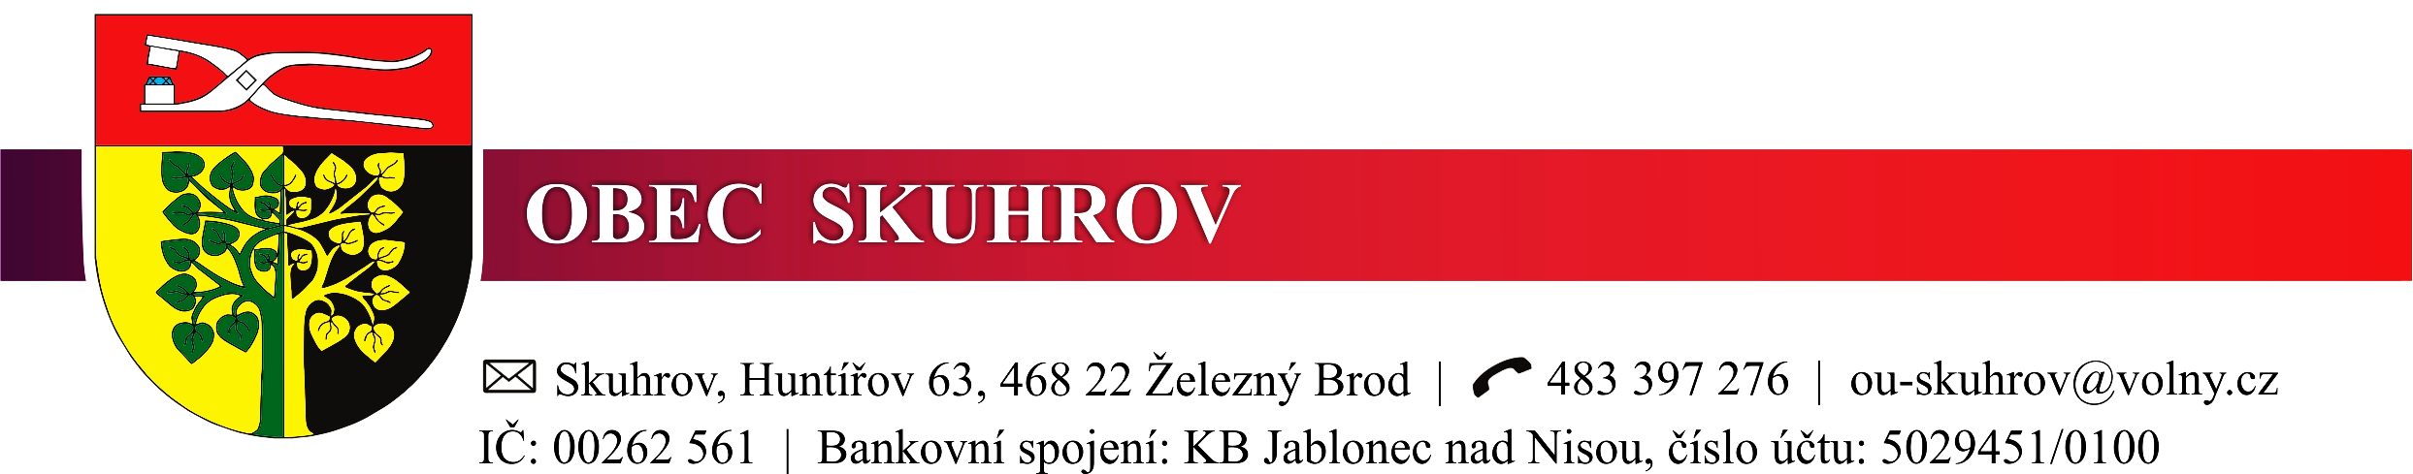

Datum: 16. 10. 2024

Věc: **Rozpočtové opatření č. 4/2024**

Rozpočet se zvyšuje:

- v příjmech a ve výdajích o celkovou částku **3 210 116,99 Kč**:

z toho:

1 501,99Kč- loterie a sázkové hry

208 615,00 Kč - pojistné plnění UNIQA (prasklý záchod)

3 000 000,00 Kč - příjmy z minulých let

**Rozpočet po změnách činí 18 442 134,60 Kč.**

ZO schvaluje rozpočtové opatření č. 4/2024 usnesením č. 116/10/2024 ze dne 16. 10. 2024.

V listinné podobě je rozpočtové opatření k nahlédnutí v kanceláři Obecního úřadu Skuhrov v úředních hodinách (Po, St 7.30–12.00, 12.30–17.00).

Tomáš Pavlata, v.r.

starosta obce

Vyvěšeno: 24. 10. 2024

Sejmuto: 31. 3. 2025